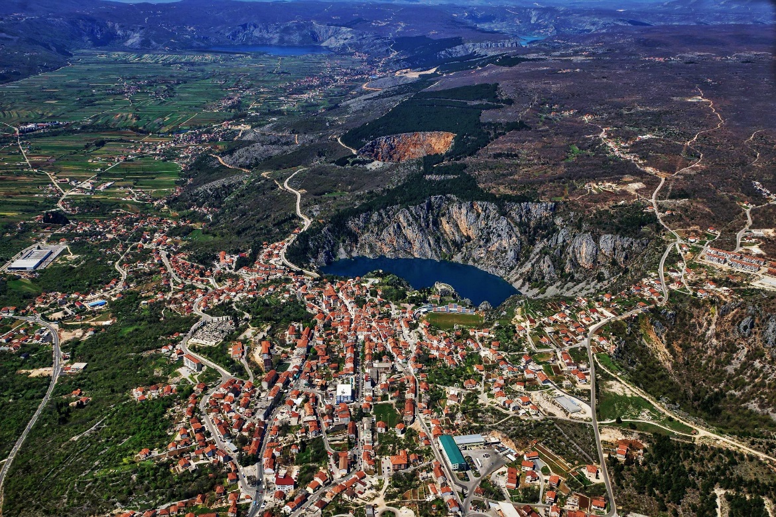

**Vodič za građane** **za 2024. godinu**

**Grad Imotski**

**Poštovani građani,**

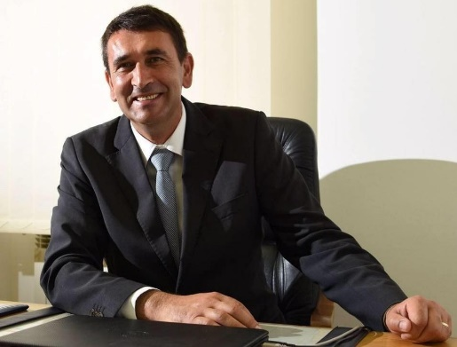

predstavljamo Vam *Vodič za građane* za 2024. godinu. U njemu je prikazano iz kojih izvora Grad Imotski ostvaruje rashode te za koje namjene i u koje projekte ih raspoređuje. U želji za transparentnošću raspolaganja javnim novcem i boljom komunikacijom s našim građanima nastavljamo s projektom koji se nalazi na Internet stranici [www.proracun.hr](http://www.proracun.hr/) te na našoj službenoj internetskoj stranici <https://imotski.hr/>. Kroz istu prikazat ćemo vam koji su gradski projekti planirani u ovoj proračunskoj godini, a od važnosti su za razvoj našeg Grada.

Proračunom za 2024. godinu pripremili smo niz projekata kojima ćemo unaprijediti kvalitetu života u našem gradu i učiniti ga ugodnijim i ljepšim mjestom za život, poduzetnicima privlačna za ulaganje, a gostima i turistima poželjna za posjećivanje.

Projekti koje planiramo realizirati doprinijet će kvaliteti života naših građana stoga izdvojili veći dio sredstava za izgradnju, modernizaciju, rekonstrukciju, održavanje i uređenje cesta, parkova, javnih zelenih površina, igrališta, groblja, javne rasvjete te drugih građevina i uređaja komunalne infrastrukture.

*Programom izgradnja kapitalnih ulaganja* planiramo ulagati u Geoparka Biokovo-Imotska jezera prostor iznimne kulturne baštine, bogatog povijesnog naslijeđa i prirodne vrijednosti za Grad, također ulažemo i u gradske bazene te u Doganu.

Posebnu pozornost posvećujemo našoj djeci i mladima te njihovom obrazovanju stoga ulažemo u školstvo i isplaćujemo potpore studentima nagrade učenicima, sufinanciramo prijevoz, pomoćnike u nastavi i produženi boravak u osnovnoj školi, isplaćujemo pomoć za kupnju udžbenika za osnovnu školu.

Kako bi smo omogučili adekvatnu skrb naših najmlađih građana Proračunom Grada osigurali smo sredstva za redovan rad Dječjeg vrtića Imotski. Demografskim mjerama na području Grada Imotskog želimo postići preduvjeti za potrebiti demografski rast. Roditeljima novorođene djece osigurali smo isplatu novčanih potpora i sufinanciranje cijene Jaslica i dječjeg vrtića.

Zaštitu dostojanstva i pružanje osnovnih životnih potreba svakom stanovniku našeg grada omogućujemo provedbom *Programa socijalne skrbi*, odnosno dodjelom pomoći socijalno ugroženim obiteljima i kućanstvima, sufinanciranjem troškova stanovanja i najamnine, subvencijom terapijskih usluga djeci s teškoćama u razvoju, ali i svim drugim oblicima pomoći za koje se nadamo kako će život naših stanovnika učiniti lakšim i lagodnijim.

Povijest, kultura i tradicija našeg Grada vrlo nam je važna stoga želimo nastaviti ulagati u rast i razvoj udruga i zajednica koje djeluju na našem području i zbog kojih smo to što jesmo. Planirana su sredstva za financiranje redovne djelatnosti Pučkog otvorenog učilišta, Gradske knjižnice te se financiraju udruge u kulturi na području Grada putem javnog poziva.

Kroz ovaj *Vodič* želimo Vam prenijeti informacije pomoću kojih možete pratiti raspolaganje proračunskim sredstvima. Vi, drage građanke i građani, možete svojim prijedlozima i komentarima pridonijeti zajedničkom nam cilju da dostupne resurse raspodijelimo na što učinkovitiji način za boljitak i napredak naše zajednice.

Vaše prijedloge, sugestije i komentare možete ostavljati do 10.12.2023. godine kada ćemo sve zaprimljeno uzeti u obzir te na sjednici Gradskog vijeća predstaviti, te prihvaćeno uvrstiti u konačan plan Proračuna za 2024. godinu.

Savjetovanje za Plan Proračuna Grada Imotskog za 2024. godinu sa možete pronaći [OVDJE.](https://www.proracun.hr/savjetovanja-detalji.php?kid=3&id=3637)

Gradonačelnik Grada Imotskog

**Što je proračun?**



Proračun je akt kojim se procjenjuju prihodi i primici te utvrđuju rashodi i izdaci Grada Imotskog za proračunsku godinu, a sadrži i projekciju prihoda i primitaka te rashoda i izdataka za slijedeće dvije godine. Proračun nije statičan akt, već se sukladno Zakonu može mijenjati tijekom proračunske godine, odnosno donose se Izmjene i dopune proračuna.

**Sadržaj proračuna**

Proračun JLS sastoji se od plana za proračunsku godinu i projekcija za sljedeće dvije godine. Proračun JLS sastoji se od općeg dijela, posebnog dijela i obrazloženja proračuna.

|  |  |  |
| --- | --- | --- |
| **SADRŽAJ** | **SASTAVNI DIO** | **OPIS SASTAVNOG DIJELA** |
| **Opći dio proračuna** | Sažetak Računa prihoda i rashoda Sažetak Računa financiranja | * ukupni prihodi poslovanja i prihodi od prodaje nefinancijske imovine, ukupni rashodi poslovanja i rashodi za nabavu nefinancijske imovine * ukupni primici od financijske imovine i zaduživanja i izdaci za financijsku imovinu i otplate zajmova |
| Račun prihoda i rashoda | * ukupni prihodi i rashodi iskazani prema izvorima financiranja i ekonomskoj klasifikaciji na razini skupine * ukupni rashodi iskazani prema funkcijskoj klasifikaciji |
| Račun financiranja | * ukupni primici od financijske imovine i zaduživanja i izdaci za financijsku imovinu i otplate instrumenata zaduživanja prema izvorima financiranja i ekonomskoj klasifikaciji na razini skupine |
| Preneseni višak ili preneseni manjak prihoda nad rashodima | * ako ukupni prihodi i primici nisu jednaki ukupnim rashodima i izdacima, opći dio proračuna sadrži i preneseni višak ili preneseni manjak prihoda nad rashodima |
| Višegodišnji plan uravnoteženja | * ako JLP(R)S ne mogu preneseni manjak podmiriti do kraja proračunske godine, obvezni su izraditi višegodišnji plan uravnoteženja za razdoblje za koje se proračun donosi * ako JLP(R)S ne mogu preneseni višak, zbog njegove veličine, u cijelosti iskoristiti u jednoj proračunskoj godini, korištenje viška planira se višegodišnjim planom uravnoteženja za razdoblje za koje se proračun donosi |
| **Posebni dio proračuna** | Plan rashoda i izdataka proračuna JLP(R)S i njihovih proračunskih korisnika | * rashodi i izdaci JLP(R)S i njihovih proračunskih korisnika iskazani po organizacijskoj klasifikaciji, izvorima financiranja i ekonomskoj klasifikaciji na razini skupine, raspoređenih u programe koji se sastoje od aktivnosti i projekata |
| **Obrazloženje proračuna** | Obrazloženje općeg dijela proračuna i obrazloženje posebnog dijela proračuna | * obrazloženje općeg dijela proračuna JLP(R)S sadrži obrazloženje prihoda i rashoda, primitaka i izdataka proračuna JLP(R)S i obrazloženje prenesenog manjka odnosno viška proračuna JLP(R)S * obrazloženje posebnog dijela proračuna JLP(R)S temelji se na obrazloženjima financijskih planova proračunskih korisnika, a sastoji se od obrazloženja programa koje se daje kroz obrazloženje aktivnosti i projekata zajedno s ciljevima i pokazateljima uspješnosti iz akata strateškog planiranja. |

**Proračunski korisnici:**



Proračunski korisnici su ustanove, tijela javne vlasti kojima je JLS osnivač ili suosnivač, a čije je financiranje većim dijelom iz proračuna svog osnivača ili suosnivača. Proračunski korisnici JLS mogu biti dječji vrtići, knjižnice, javne vatrogasne postrojbe, muzeji, kazališta, domovi za starije i nemoćne osobe…

Proračunski korisnici Grada Imotskog su: Pučko otvoreno učilište, Gradska knjižnica i čitaonica „Don Mihovil Pavlinović“ , Dječji vrtić Imotski i Javna vatrogasna postrojba.

**Zakoni i sankcije:**



Sukladno Zakonu o Proračunu (»Narodne novine«, broj 144/21) Proračun se donosi za jednu fiskalnu (proračunsku) godinu. Kod nas se fiskalna godina poklapa s kalendarskom i traje od 01. siječnja do 31. prosinca. Jedini ovlašteni predlagatelj Proračuna je gradonačelnik. Gradonačelnik jedinice lokalne samouprave odgovoran je za zakonito i pravilno planiranje i izvršavanje proračuna, za svrhovito, učinkovito i ekonomično raspolaganje proračunskim sredstvima. Proračun donosi (izglasava) Gradsko vijeće do kraja godine.

Ako se ne donese proračun prije početka proračunske godine, privremeno se, a najduže za prva tri mjeseca proračunske godine, na osnovi odluke o privremenom financiranju koja mora biti donesena do 31. prosinca, nastavlja financiranje poslova, funkcija i programa tijela jedinica lokalne i područne samouprave i drugih proračunskih i izvanproračunskih korisnika.

U slučaju kada je raspušteno samo Gradsko vijeće, a Gradonačelnik nije razriješen, do imenovanja povjerenika Vlade Republike Hrvatske, financiranje se obavlja izvršavanjem redovnih i nužnih rashoda i izdataka temeljem odluke o financiranju nužnih rashoda i izdataka koju donosi gradonačelnik.

Po imenovanju povjerenika Vlade Republike Hrvatske, gradonačelnik predlaže povjereniku novu odluku o financiranju nužnih rashoda i izdataka u koju su uključeni ostvareni prihodi i primici te izvršeni rashodi i izdaci u vremenu do dolaska povjerenika. Ako se do 31. ožujka ne donese proračun, povjerenik donosi odluku o financiranju nužnih rashoda i izdataka za razdoblje do donošenja proračuna.

Ako do isteka roka privremenog financiranja nije donesen proračun u jedinici u kojoj je gradonačelnik koji nema zamjenika onemogućen u obavljanju svoje dužnosti, financiranje se obavlja izvršavanjem redovnih i nužnih rashoda i izdataka temeljem odluke o financiranju nužnih rashoda i izdataka koju donosi predstavničko tijelo na prijedlog privremenog zamjenika gradonačelnika iz članka 43.a Zakona o lokalnoj i područnoj (regionalnoj) samoupravi (»Narodne novine«, broj 33/01, 60/01, 129/05, 109/07, 125/08, 36/09, 150/11, 144/12, 19/13, 137/15, 123/17, 98/19, 144/20).

**UKUPAN PRORAČUN, ODNOSNO UKUPNI PRIHODI I PRIMICI, KAO I RASHODI I IZDACI, GRADA IMOTSKOG ZA 2024. GODINU, PLANIRANI SU U IZNOSU OD 17.634.831,99 EURA.**

**PRIHODI I PRIMICI**

Prihodi poslovanja Grada Imotskog za 2024. godinu planirani su u iznosu od 17.284.887,25 eura, a čine ih prihodi od poreza planirani u iznosu od 3.614.608,81 eura, pomoći iz inozemstva i od subjekata unutar općeg proračuna planirani su u iznosu od 11.773.811,07 eura, prihodi od imovine u iznosu od 187.139,16 eura, prihodi od upravnih i administrativnih pristojbi, pristojbi po posebnim propisima i naknada planirani u iznosu od 1.596.829,74 eura, prihodi od prodaje proizvoda i robe te pruženih usluga i prihodi od donacija planirani u iznosu od 18.447,27 eura, kazne, upravne mjere i ostali prihodi planirani u iznosu od 94.051,20 eura.

**Prihodi od prodaje nefinancijske imovine**

Prihodi od prodaje nefinancijske imovine planirani su u iznosu od 283.106,14 eura (za prihode od prodaje proizvedene dugotrajne imovine).

**Višak/manjak**

Višak/manjak planiran u iznosu od 66.838,60 eura.

|  |  |  |  |  |
| --- | --- | --- | --- | --- |
| **PRIHODI I PRIMICI** | **PLAN**  **2023.** | **PLAN**  **2024.** | **PROJEKCIJE 2025.** | **PROJEKCIJE 2026.** |
| **6 Prihodi poslovanja** | **8.584.622,54** | **17.284.887,25** | **17.508.403,47** | **17.543.758,47** |
| **61** Prihodi od poreza | 2.681.447,41 | 3.614.608,81 | 3.345.061,45 | 3.345.061,45 |
| **63** Pomoći iz inozemstva i od subjekata unutar općeg proračuna | 4.171.298,66 | 11.773.811,07 | 12.431.465,55 | 12.466.820,55 |
| **64** Prihodi od imovine | 187.139,16 | 187.139,16 | 187.139,16 | 187.139,16 |
| **65** Prihodi od upravnih i administrativnih pristojbi, pristojbi po posebnim propisima i naknada | 1.525.093,96 | 1.596.829,74 | 1.525.093,96 | 1.525.093,96 |
| **66** Prihodi od prodaje proizvoda i robe te pruženih usluga, prihodi od donacija te povrati po protestira | 18.050,68 | 18.447,27 | 18.050,68 | 18.050,68 |
| **68** Kazne, upravne mjere i ostali prihodi | 1.592,67 | 94.051,20 | 1.592,67 | 1.592,67 |
| **7 Prihodi od prodaje nefinancijske imovine** | **139.343,51** | **283.106,14** | **139.343,51** | **139.343,51** |
| **72** Prihodi od prodaje proizvedene dugotrajne imovine | 139.343,51 | 283.106,14 | 139.343,51 | 139.343,51 |
| **Višak/manjak** | **0,00** | **66.838,60** | **0,00** | **0,00** |
| Višak/manjak | 0,00 | 66.838,60 | 0,00 | 0,00 |

**Rashodi poslovanja**

**Rashodi poslovanja Grada Imotskog za 2024. godinu planirani su u iznosu od 6.634.384,70 eura, a čine ih:**

1. Rashodi za zaposlene planirani u iznosu od 2.519.619,91 eura,
2. Materijalni rashodi planirani u iznosu od 2.007.554,59 eura,
3. Financijski rashodi planirani u iznosu od 65.278,04 eura,
4. Subvencije planirane u iznosu od 345.560,42 eura,
5. Pomoći dane u inozemstvo i unutar općeg proračuna planirane u iznosu od 15.926,74 eura,
6. Naknade građanima i kućanstvima na temelju osiguranja i druge naknade planirane u iznosu od 1.020.120,00 eura,
7. Ostali rashodi planirani u iznosu od 660.325,00 eura.

**Rashodi za nabavu nefinancijske imovine**

**Rashodi za nabavu nefinancijske imovine planirani u iznosu od 10.708.490,75 eura, a čine ih:**

1. Rashodi za nabavu neproizvedene dugotrajne imovine planirani u iznosu od 66.359,12 eura,
2. Rashodi za nabavu proizvedene dugotrajne imovine planirani u iznosu od 10.611.477,63 eura,
3. Rashodi za dodatna ulaganja na nefinancijskoj imovini planirani u iznosu od 30.654,00 eura.

**Izdaci za financijsku imovinu i otplate zajmova planirani u iznosu od 291.956,54 eura**

Izdaci za otplatu glavnice primljenih kredita i zajmova Grada Imotskog za 2024. godinu planirani su u iznosu od 291.956,54 eura.

|  |  |  |  |  |
| --- | --- | --- | --- | --- |
| **RASHODI I IZDACI** | **PLAN**  **2023.** | **PLAN**  **2024.** | **PROJEKCIJE 2025.** | **PROJEKCIJE 2026.** |
| **3 Rashodi poslovanja** | **5.979.763,10** | **6.634.384,70** | **6.629.623,29** | **6.654.162,29** |
| **31** Rashodi za zaposlene | 2.004.009,70 | 2.519.619,91 | 2.536.670,22 | 2.555.065,22 |
| **32** Materijalni rashodi | 1.969.372,94 | 2.007.554,59 | 2.028.815,61 | 2.034.919,61 |
| **34** Financijski rashodi | 64.901,99 | 65.278,04 | 65.348,99 | 65.388,99 |
| **35** Subvencije | 345.560,42 | 345.560,42 | 345.560,42 | 345.560,42 |
| **36** Pomoći dane u inozemstvo i unutar općeg proračuna | 15.926,74 | 15.926,74 | 15.926,74 | 15.926,74 |
| **37** Naknade građanima i kućanstvima | 987.489,30 | 1.020.120,00 | 1.044.799,30 | 1.044.799,30 |
| **38** Ostali rashodi | 592.502,01 | 660.325,00 | 592.502,01 | 592.502,01 |
| **4 Rashodi za nabavu nefinancijske imovine** | **3.182.699,05** | **10.708.490,75** | **10.793.005,75** | **10.803.821,75** |
| **41** Rashodi za nabavu neproizvedene dugotrajne  imovine | 66.359,12 | 66.359,12 | 99.906,14 | 99.906,14 |
| **42** Rashodi za nabavu proizvedene dugotrajne imovine | 3.100.031,88 | 10.611.477,63 | 10.665.445,61 | 10.689.645,61 |
| **45** Rashodi za dodatna ulaganja na nefinancijskoj imovini | 16.308,05 | 30.654,00 | 27.654,00 | 14.270,00 |
| **5 Izdaci za financijsku imovinu i otplate zajmova** | **225.117,94** | **291.956,54** | **225.117,94** | **225.117,94** |
| **54** Izdaci za otplatu glavnice primljenih kredita i zajmova | 225.117,94 | 291.956,54 | 225.117,94 | 225.117,94 |

**PRORAČUNSKE KLASIFIKACIJE**

Prihodi, primici, rashodi i izdaci proračuna i financijskog plana iskazuju se prema proračunskim klasifikacijama. Sukladno Pravilniku o proračunskim klasifikacijama (»Narodne novine«, broj 26/10, 120/13 i 01/20) proračunske klasifikacije jesu:

* + **Organizacijska klasifikacija** sadrži povezane i međusobno usklađene (hijerarhijski i s obzirom na odnose prava i odgovornosti) cjeline proračuna i proračunskih korisnika koje odgovarajućim materijalnim sredstvima ostvaruju postavljene ciljeve,
  + **Programska klasifikacija** sadrži rashode i izdatke iskazane kroz aktivnosti i projekte, koji su povezani u programe temeljem zajedničkih ciljeva,
  + **Funkcijska klasifikacija** sadrži rashode razvrstane prema njihovoj namjeni,
  + **Ekonomska klasifikacija** sadrži prihode i primitke po prirodnim vrstama te rashode i izdatke prema njihovoj ekonomskoj namjeni,
  + **Lokacijska klasifikacija** sadrži rashode i izdatke razvrstane za Republiku Hrvatsku i za inozemstvo,
  + **Izvori financiranja** sadrže prihode i primitke iz kojih se podmiruju rashodi i izdaci određene vrste i namjene.

Proračun Grada Imotski sastoji se od razdjela, glava i programa. Programi se sastoje od aktivnosti i projekata (kapitalni i tekući projekti).

**OPIS POSEBNOG DIJELA PRORAČUNA**

**Razdjel 100 GRADSKO VIJEĆE PLANIRANO U IZNOSU OD 74.895,41 EURA**

**Glava 10001 GRADSKO VIJEĆE** **PLANIRANO U IZNOSU OD 74.895,41 EURA**

**Program 1001 DONOŠENJE AKATA I MJERA IZ DJELA PREDSTAVNIČKOG I IZVRŠNIH TIJELA planirano u iznosu od 67.595,66 eura**

Programom se planira financiranje predstavničkog i izvršnog tijela u iznosu od 46.452,98 eura te za tekuće zalihe proračuna planirano je 15.500,00 eura, za vijeće nacionalnih manjina planirano je 4.315,45 eura i za savjet mladih planirano je 1.327,23 eura.

**Program 1002 PROGRAM POLITIČKIH STRANAKA** **planirano u iznosu od 7.299,75 eura**

Programom se planira financiranje osnovnih funkcija političkih stranaka u iznosu od 7.299,75 eura.

**Razdjel 200 TIJELA GRADSKE UPRAVE PLANIRANO U IZNOSU OD 13.458.432,89 EURA**

**Glava 20001 JAVNA UPRAVA I ADMINISTRACIJA** **PLANIRANO U IZNOSU OD 2.263.426,23 EURA**

**Program 2001 JAVNA UPRAVA I ADMINISTRACIJA planirano u iznosu od 2.263.426,23 eura**

Za javnu upravu i administraciju planirano je 2.246.426,23 eura i za odnose s javnošću planirano je 17.000,00 eura.



**Glava 20002 PROGRAM ODRŽAVANJA KOMUNALNE INFRASTRUKTURE** **PLANIRANO U IZNOSU OD 597.450,00 EURA**

**Program 2002 PROGRAM ODRŽAVANJA KOMUNALNE INFRASTRUKTURE** **planirano u iznosu od 597.450,00 eura**

Za održavanje komunalne infrastrukture planirano je 597.450,00 eura.

**Glava 20003 IZGRADNJA KAPITALNIH OBJEKATA** **PLANIRANO U IZNOSU OD 10.564.356,66 EURA**

**Program 2003 IZGRADNJA KAPITALNIH OBJEKATA** **planirano u iznosu od 10.564.356,66 eura**

U ovom programu planirana su sredstva za izgradnju kapitalnih projekata planirano je 10.564.356,66 eura, od toga za ostalu nematerijalnu imovinu planirano je 46.452,98 eura, za kapitalne projekte Eu planirano je 46.452,98 eura, za zemljišta planirano je 6.636,14 eura, za ceste planirano je 300.000,00 eura, za uređenje poljskih pute planirano je 20.000,00 eura, za vodovod planirano je 50.000,00 eura, za kanalizaciju planirano je 350.000,00 eura, za odvodnju planirano je 35.000,00 eura, za uređenje igrališta planirano je 40.000,00 eura, z a izgradnju grobnice i uređenje groblja planirano je 130.000,00 eura, za prostorni plan planirano je 13.270,00 eura, za uređenje mrtvačnice planirano je 20.000,00 eura, za uređenje ulice i potpornih zidova planirano je 70.000,00 eura, za uređenje gradske tržnice planirano je 1.000.000,00 eura, za uređenje i sanaciju odlagališta Kozjačić planirano je 150.000,00 eura, za gradske bazene planirano je 1.200.000,00 eura, za uređenje poduzetničke zone Grada Imotski planirano je 150.000,00 eura, za izgradnju javne rasvjete u Imotskom planirano je 80.000,00 eura, za Geopark planirano je 10.000,00 eura, za sportski aerodrom planirano je 10.000,00 eura, za uređenje nogometnog stadiona planirano je 100.000,00 eura, za ostala kapitalna ulaganja – projektnu dokumentaciju planirano je 70.000,00 eura, za objekte komunalne infrastrukture – ostale planirano je 20.000,00 eura, za Dom za starije i nemoćne planirano je 70.000,00 eura, za stočno- poljoprivredno sajmište planirano je 10.000,00 eura, za izgradnju Vatrogasnog doma planirano je 100.000,00 eura, za izgradnju socijalnih stanova planirano je 20.000,00 eura, za Imotska jezera planirano je 20.000,00 eura, za Dječji vrtić u Gradu Imotskom planirano je 300.000,00 eura, za uređenje gradskog Kina planirano je 26.544,56 eura, za Doganu planirano je 6.000.000,00 eura, za program POS planirano je 20.000,00 eura, za izgradnja stajališta/postoje za prihvat putnika planirano je 20.000,00 eura, za izgradnju stajališta/postaje za prihvat putnika planirano je 10.000,00 eura, za sanaciju Marčina kuća planirano je 50.000,00 eura.

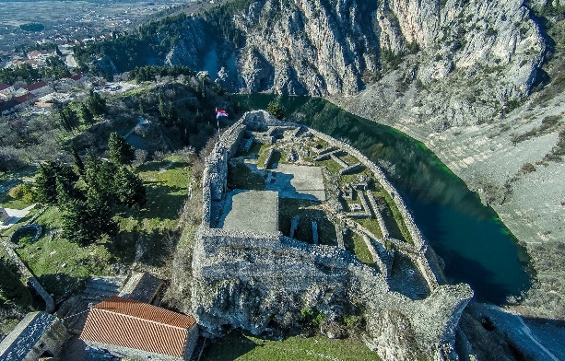

**Glava 20004 PROGRAM ODRŽAVANJA SPORTSKIH OBJEKATA** **PLANIRANO U IZNOSU OD 33.200,00 EURA**

**Program 2004 PROGRAM ODRŽAVANJA SPORTSKIH OBJEKATA** **planirano u iznosu od 33.200,00 eura**

Za održavanje sportskih objekata planirano je 33.200,00 eura.

**Razdjel 300 DRUŠTVENE DJELATNOSTI** **PLANIRANO U IZNOSU OD 4.101.503,69 EURA**

**Glava 30001 PREDŠKOLSKI ODGOJ** **PLANIRANO U IZNOSU OD 1.473.295,00 EURA**

**Program 3001 PROGRAM JAVNIH POTREBA U DJEČJEM VRTIĆU** **planirano u iznosu od 1.473.295,00 eura**

Programom javnih potreba u dječjem vrtiću planira se financiranje redovne djelatnosti dječjeg vrtića u iznosu od 1.473.295,00 eura.

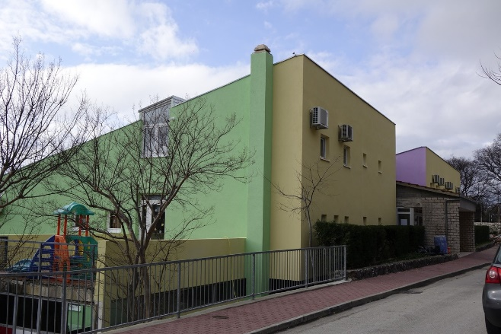

**Glava 30002 ŠPORT** **PLANIRANO U IZNOSU OD 200.000,00 EURA**

**Program 3002 OSNOVNA DJELATNOST ŠPORTSKIH UDRUGA** **planirano u iznosu od 200.000,00 eura**

Programom se planira financiranje športskih klubova i udruga na području Grada u iznosu od 200.000,00 eura.

**Glava 30003 PROGRAM JAVNIH POTREBA U KULTURI** **PLANIRANO U IZNOSU OD 347.381,72 EURA**

**Program 3003 PROGRAM JAVNIH POTREBA U KULTURI planirano u iznosu od 347.381,72 eura**

Programom javnih potreba u kulturi osigurana su sredstva za:

* Financiranje redovne djelatnosti Pučkog otvorenog učilišta u iznosu od 170.641,72 eura,
* Financiranje redovne djelatnosti Gradske knjižnice u iznosu od 124.800,00 eura,
* Tekuće donacije Imotska Krajna u iznosu od 10.620,00 eura,
* Financiranje udruga u kulturi putem javnog poziva u iznosu od 40.000,00 eura i financiranje udruga u kulturi – ostalo planirano u iznosu od 1.320,00 eura.

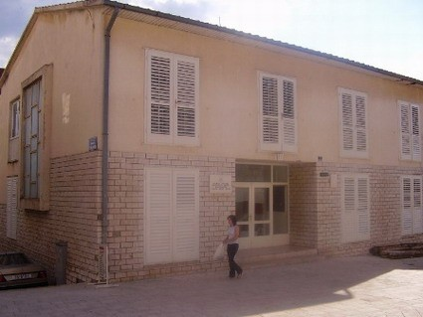

**Glava 30007 ŠKOLSTVO** **PLANIRANO U IZNOSU OD 396.000,00 EURA**

**Program 3007 ŠKOLSTVO** **planirano u iznosu od 396.000,00 eura**

Programom školstvo isplaćuju se sredstva za slijeće aktivnosti:

* Potpore studentima i učenicima planirani u iznosu od 53.000,00 eura,
* Nagrade učenicima planirane u iznosu 13.000,00 eura,
* Sufinanciranje cijene prijevoza planirano u iznosu od 250.000,00 eura,
* Sufinanciranje pomoćnika u nastavi planirano u iznosu od 20.000,00 eura,
* Sufinanciranje produženog boravka planirano u iznosu od 60.000,00 eura.

**Glava 30008 SOCIJALNA SKRB** **PLANIRANO U IZNOSU OD 294.120,00 EURA**

**Program 3008 SOCIJALNA SKRB** **planirano u iznosu od 294.120,00 eura**

Program socijalna skrb planiran je u iznosu 294.120,00 eura, od toga za pomoć socijalno ugroženim obiteljima i kućanstvima planirano je 53.100,00 eura, za pomoć obiteljima za ogrijev planirano je 7.950,00 eura, za pomoć obiteljima pri pogrebu planirano je 2.650,00 eura, za sufinanciranje cijene Jaslica i dječjeg vrtića planirano je 53.100,00 eura, za pomoć za kupnju udžbenika za osnovnu školu planirano je 81.350,00 eura, za besplatnu prehranu učenika u osnovnoj školi planirano je 2.000,00 eura, za subvenciju terapijskih usluga djeci s teškoćama u razvoju planirano je 2.650,00 eura, za troškove stanovanja i sufinanciranje najamnine planirano je 1.320,00 eura, za starije osobe i osobe s invaliditetom planirano je 90.000,00 eura.

**Glava 30009 POTPORE ZA RAD UDRUGA I TEKUĆE DONACIJE** **PLANIRANO U IZNOSU OD 267.949,49 EURA**

**Program 3009 POTPORE ZA RAD UDRUGA I TEKUĆE DONACIJE** **planirano u iznosu od 267.949,49 eura**

Za potpore za rad planirano je 79.700,00 eura, za udrugu Geopark planirano je 26.545,00 eura, za tekuće donacije vjerskim zajednicama planirano je 19.908,42 eura, za turističku zajednicu planirano je 39.816,84 eura, za tekuće donacije Crveni križ Imotski planirano je 50.000,00 eura, za tekuće donacije Osnovne škole planirano je 20.434,67 eura, za tekuće donacije Srednje škole planirano je 19.908,42 eura, za ostale tekuće donacije planirano je 19.908,42 eura, za ostale tekuće donacije planirano je 6.636,14 eura, za tekuće donacije osnivanja Veleučilišta planirano je 5.000,00 eura.

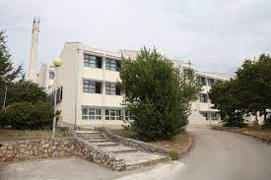

**Glava 30010 PROTUPOŽARNA ZAŠTITA** **PLANIRANO U IZNOSU OD 772.757,48 EURA**

**Program 3010 ZAŠTITA OD POŽARA I CIVILNA ZAŠTITA** **planirano u iznosu od 695.394,00 eura**

Za osnovne djelatnosti Javne vatrogasne postrojbe planirano je 695.394,00 eura, za gorsku službu spašavanja – tekuće donacije planirano je 6.636,14 eura, za civilnu zaštitu – tekuće donacije planirano je 5.308,91 eura, za DVD Imotski – tekuće donacije planirano je 65.418,43 eura.

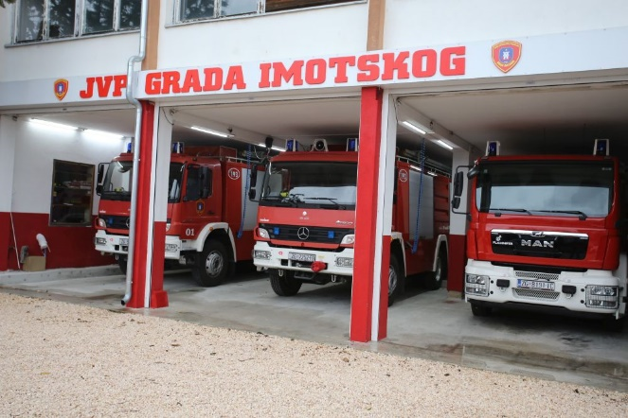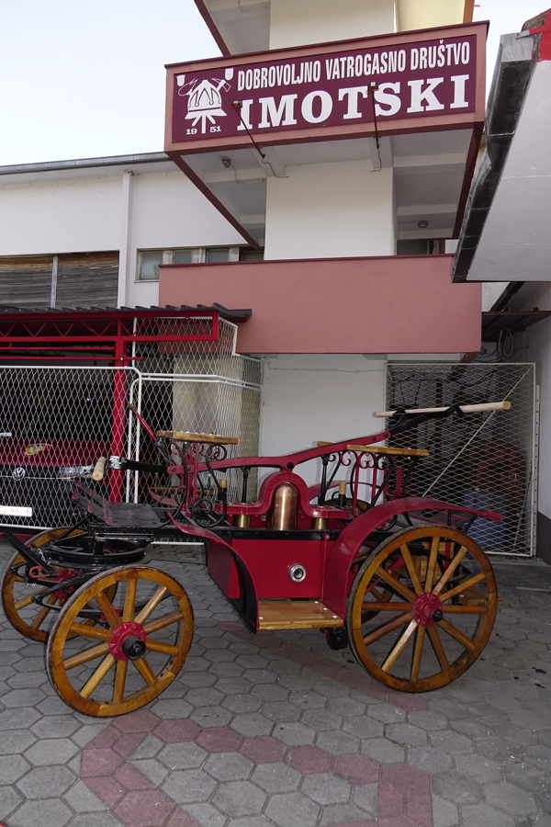

**Glava 30012 POTPORE ZA NOVOROĐENO DIJETE** **PLANIRANO U IZNOSU OD 350.000,00 EURA**

**Program 3012 POTPORA ZA NOVOROĐENO DIJETE** **planirano u iznosu od 350.000,00 eura**

Za potpore za novorođeno dijete planirano je 350.000,00 eura.